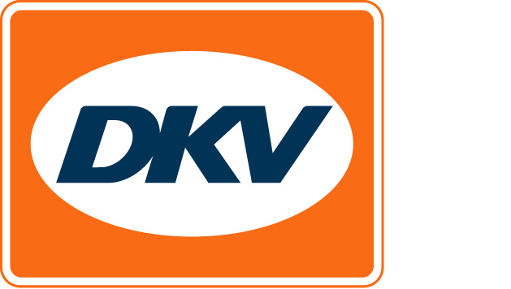
DKV steunt DocStop-petitie
Verzoek tot aanduiden DocStop-locaties op borden langs Duitse autowegen
Brussel, 27 oktober 2016 - DKV Euro Service steunt de petitie van de Duitse vereniging DocStop für Europäer e.V. Deze vraagt om toestemming voor het aangeven van DocStop-locaties op alle Raststätte-borden.

De vereniging en haar onbezoldigde oprichters bouwen al jaren aan een Europa-breed netwerk van artsen, klinieken en inlooppunten langs de Europese verkeersroutes. Hierdoor is de medische verzorging van beroepschauffeurs onderweg aanmerkelijk verbeterd. Inmiddels maken meer dan 400 chauffeurs per maand gebruik van het gratis DocStop-netwerk.

De ondertekenaars van de petitie steunen de wens van DocStop om borden bij rustplaatsen en truckstops langs de autoweg waar mogelijk te voorzien van extra aanduidingen met het DocStop-logo. Op die wijze wil het DocStop-initiatief de rustplaatsen en truckstops markeren die zich bij dit initiatief hebben aangesloten.

“Omdat we DocStop al jaren ondersteunen en bevorderen, is het volkomen logisch dat wij deze petitie steunen”, zegt algemeen directeur DKV Dr. Alexander Hufnagl. “Hoe beter de chauffeur op de hoogte is van de mogelijkheid van medische verzorging onderweg, hoe eerder hij geneigd zal zijn gebruik te maken van de mogelijkheden die het DocStop-netwerk biedt, en hoe hoger daarmee de verkeersveiligheid in het algemeen.”

De online petitie staat nog tot eind november ter ondertekening op https://www.openpetition.de/petition/online/genehmigung-einer-docstop-wegweisung-auf-autobahn-hinweistafeln. Na afloop zullen DocStop-voorzitter Joachim Fehrenkötter en oprichter Rainer Bernickel deze aan het Duitse ministerie van verkeer overhandigen.

DKV Euro Service
DKV Euro Service is al ca. 80 jaar een van de meest toonaangevende service providers op gebied van wegvervoer en logistiek. Variërend van verzorging onderweg zonder contante betaling bij ruim 60.000 acceptatiepunten van allerlei merken tot aan tolafrekenen en btw-restitutie, biedt DKV tal van diensten met als doel kostenoptimalisatie en effectief fleet management op de Europese wegen. DKV behoort tot DKV MOBILITY SERVICES Group, die 800 medewerkers heeft en in 42 landen vertegenwoordigd is. In 2015 behaalde de groep een omzet van 5,8 miljard euro. Momenteel zijn er 2,5 miljoen DKV Cards en on board units in omloop bij ruim 120.000 klanten. In 2016 is de DKV Card voor alweer de twaalfde achtereenvolgende keer onderscheiden met het predicaat Beste Merk in de categorie fuel en service cards.

Contact bij DKV :
Greta Lammerse, Tel.: +31 252345655, E-mail: Greta.lammerse@dkv-euroservice.com

Persbureau: Square Egg:
Sandra Van Hauwaert, GSM: +32 497 25 18 16, E-mail: sandra@square-egg.be

